Révision

DUREE 1 H
LOGISTIQUE ET SECURITE
(sujet 1)

1er travail

définissez : /3 points

flux tendu :

traçabilité :

EAN avec signification des codes :

2ème travail

……………………………..
a) complétez ces pictogrammes /15 points
…………………………………

……………………………..
………………………………….

…………………………..

……………………………….

……………………………….
…………………………………….

……………………………….
……………………………………..

……………………………….

…………………………………….

……………………………….

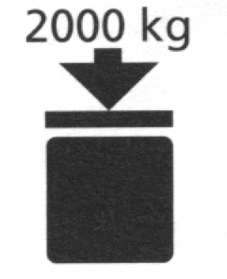…………………………………………..

……………………………….

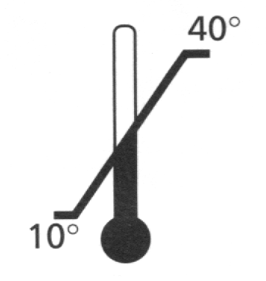…………………………………………..

……………………………….
 ……………………………………….

……………………………….

b/ Identifier les différentes étiquettes de danger représentées ci-dessous.

………………………………..

……………………………..

……………………………..

……………………………..

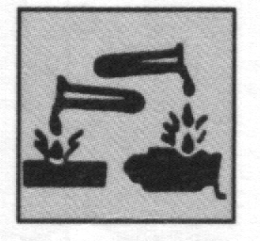………………………………….

………………………………..

3ème travail /5points
*application logistique :
- dimensions des colis à palettiser : L = 480 mm, l = 310 mm, h = 200 mm
- poids d’un colis : 22,5 kg
- dimension des palettes : 800 x 1 200 mm
- charge maximale : 1 000 kg
- hauteur maximale : 1,70 m.

Effectuez les opérations suivantes :
- calcul de la surface colis

- nombre théorique de colis/lit = surface palette / surface colis

- calcul du poids d’une couche de colis,

- calcul du nombre de lits,

nombre de colis =

4ème travail :

Exercice : LE STOCKAGE DE PIECES DETACHEES

L’ entreprise LEONARD spécialiste de la pièce détachée automobile réorganise sa zone de stockage afin de l’ améliorer. On vous fournit les informations suivantes : / 6 points

Document 1 : Extrait du stock de filtres à air :
( chiffres donnés à titre d’ exemples )
MODELE | Stock actuel  en palettes | Cartons par  palette | Stock actuel  en cartons | Sorties  Hebdomadaires  en cartons
Filtres à air TOURAN TDI | 12 | 55 |  | 285
Filtres à air Volkswagen  GOLF V | 10 | 120 |  | 390
Filtres à air Audi A3 TDI | 13 | 120 |  | 420
Filtres à air POLO | 15 | 72 |  | 250

Document 2 : Organisation du stockage

 Le stockage est prévu essentiellement sur palettes, les filtres à air étant emballés dans des cartons qui constituent des charges palettisées.
Les palettes sont empilées sur des palettiers sur les 4 niveaux supérieurs, le reste étant réservé à d ‘autres articles ( filtres à huile et à pollen notamment)

 Le matériel de manutention utilisé dans cette division pour le stockage comprends trois gerbeurs électriques et deux transpalettes électriques.

 Le personnel affecté à la préparation des commandes est composé de 4 personnes.

Questions :

- Quel est, pour chaque modèle cité, le stock actuel en cartons ?

- Que pouvez -vous dire de la rotation des articles ?

- Quelles conséquences cela a t-il pour les préparateurs de commande ?

- Par rapport à l’ organisation actuelle du stockage de filtres à air, quelles améliorations pourrait-on apporter ?

5ème travail

répondez à ce QCM en cochant les cases /5 points

1. La fonction réception dans la chaîne logistique c’est :
 recevoir les marchandises
 contrôler
 accepter toutes les marchandises
2. Le contrôle qualitatif concerne :
 le nombre, l’aspect, le genre et l’emballage
 la conformité des produits aux spécifications ou aux échantillons
3.Qui doit décharger un camion de moins de 3 tonnes :
 le chauffeur
 le destinataire
4. Les réserves doivent être :
 orales, significatives
 écrites
 écrites, significatives et complètes
5. La confirmation des réserves se fait par :
 lettre dans un délai de 48 heures
 lettre recommandée avec AR dans un délai de 3 jours
 lettre recommandée avec AR dans un délai de 48 heures
6ème travail : 2 points

1)Recherchez les consignes à suivre en cas d’incendie

*
*
*

2) En cas d’accident que faut-il faire ?

*

*

*
3) complétez le tableau /4points

Organismes | définition | Rôle
CHSCT
INSPECTION DU TRAVAIL

